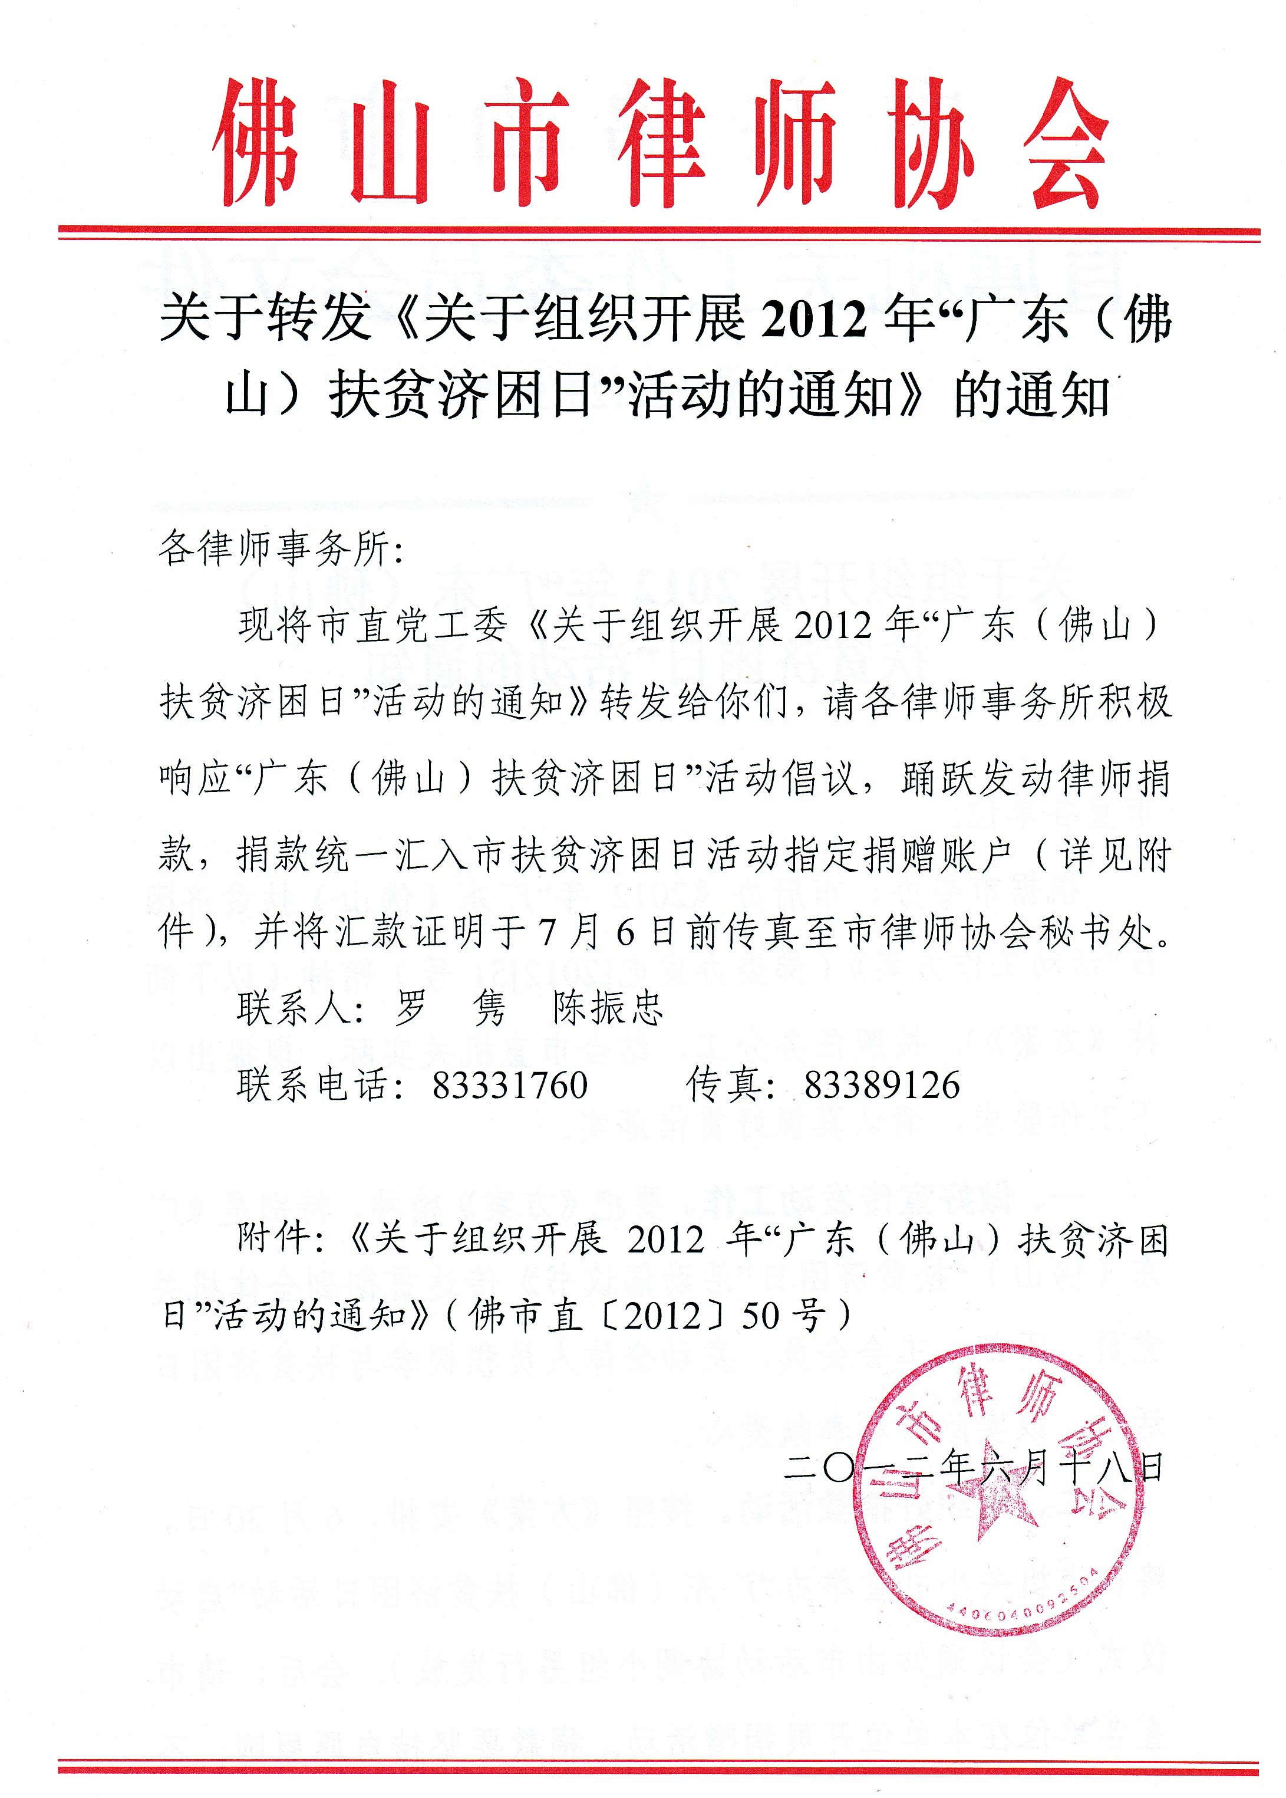
中共佛山市
直属机关工作委员会文件
佛市直〔2012〕50号
------------------ ★ ------------------
关于组织开展2012年“广东（佛山）
扶贫济困日”活动的通知

市直各单位：
根据市委办、市府办《2012年“广东（佛山）扶贫济困日”活动工作方案》（佛委办发电[2012]51号）精神（以下简称《方案》），按照任务分工，结合市直机关实际，现提出以下工作要求，请认真抓好贯彻落实。
一、做好宣传发动工作。要把《方案》精神，特别是《广东（佛山）“扶贫济困日”活动倡议书》传达贯彻到全体机关党员、干部、工会会员，发动全体人员积极参与扶贫济困日活动，以实际行动奉献爱心。
二、组织好捐款活动。按照《方案》安排，6月30日，将在市机关小礼堂举办“广东（佛山）扶贫济困日活动”启动仪式（会议通知由市活动协调小组另行发放）。会后，请市直各单位在本单位开展捐赠活动。捐款要坚持自愿原则，不搞硬性摊派，不得采取扣发工资、津贴的做法。捐款统一汇入市扶贫济困日活动指定捐赠帐户（详见附件）。
三、做好“佛山市扶贫济困玫瑰慈善杯”评选表扬对象推荐工作。各单位要按照佛山市扶贫济困日活动协调小组办公室《关于开展2011年度“佛山市扶贫济困玫瑰慈善杯”评选表扬活动的通知》（佛扶协[2012]1号）的要求，认真做好评选表扬对象推荐工作，以弘扬善举，激励先进。
四、做好捐款统计表报送工作。市直各单位的捐款情况要做好明细登记。捐款总额请填写《2012年市直机关参与“广东（佛山）扶贫济困日”募捐情况统计表》，并于7月10日前报送至我委办公室。
联系电话：83990138，83393810；联系人：祁波。

附件：
1、2012年“广东（佛山）扶贫济困日”活动倡议书
2、2012年市直机关参与“广东（佛山）扶贫济困日”募捐情况统计表

中共佛山市直属机关工作委员会
二〇一二年六月十二日

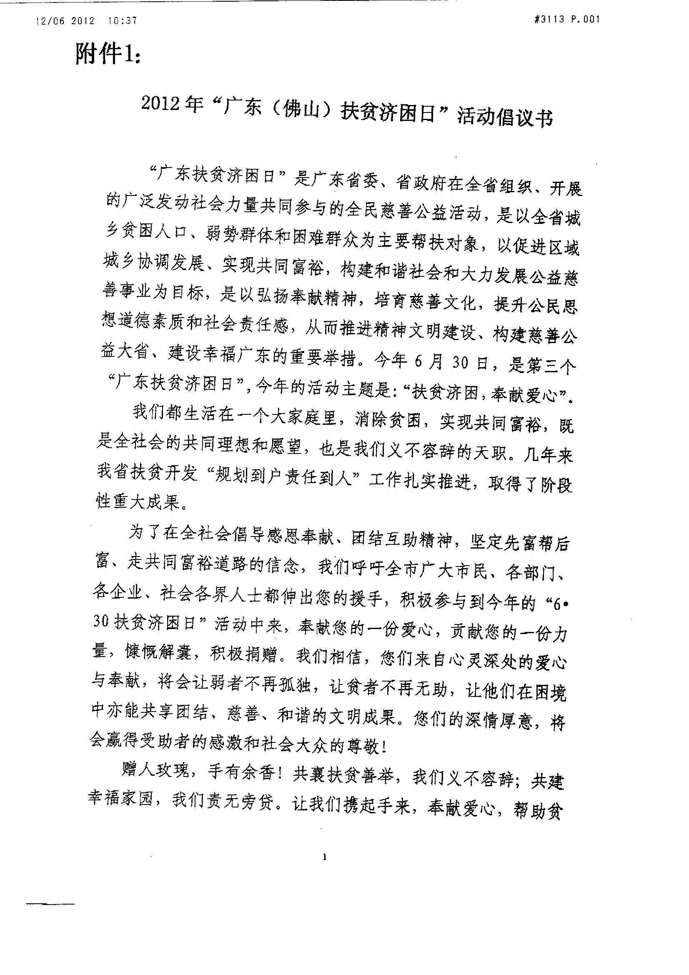
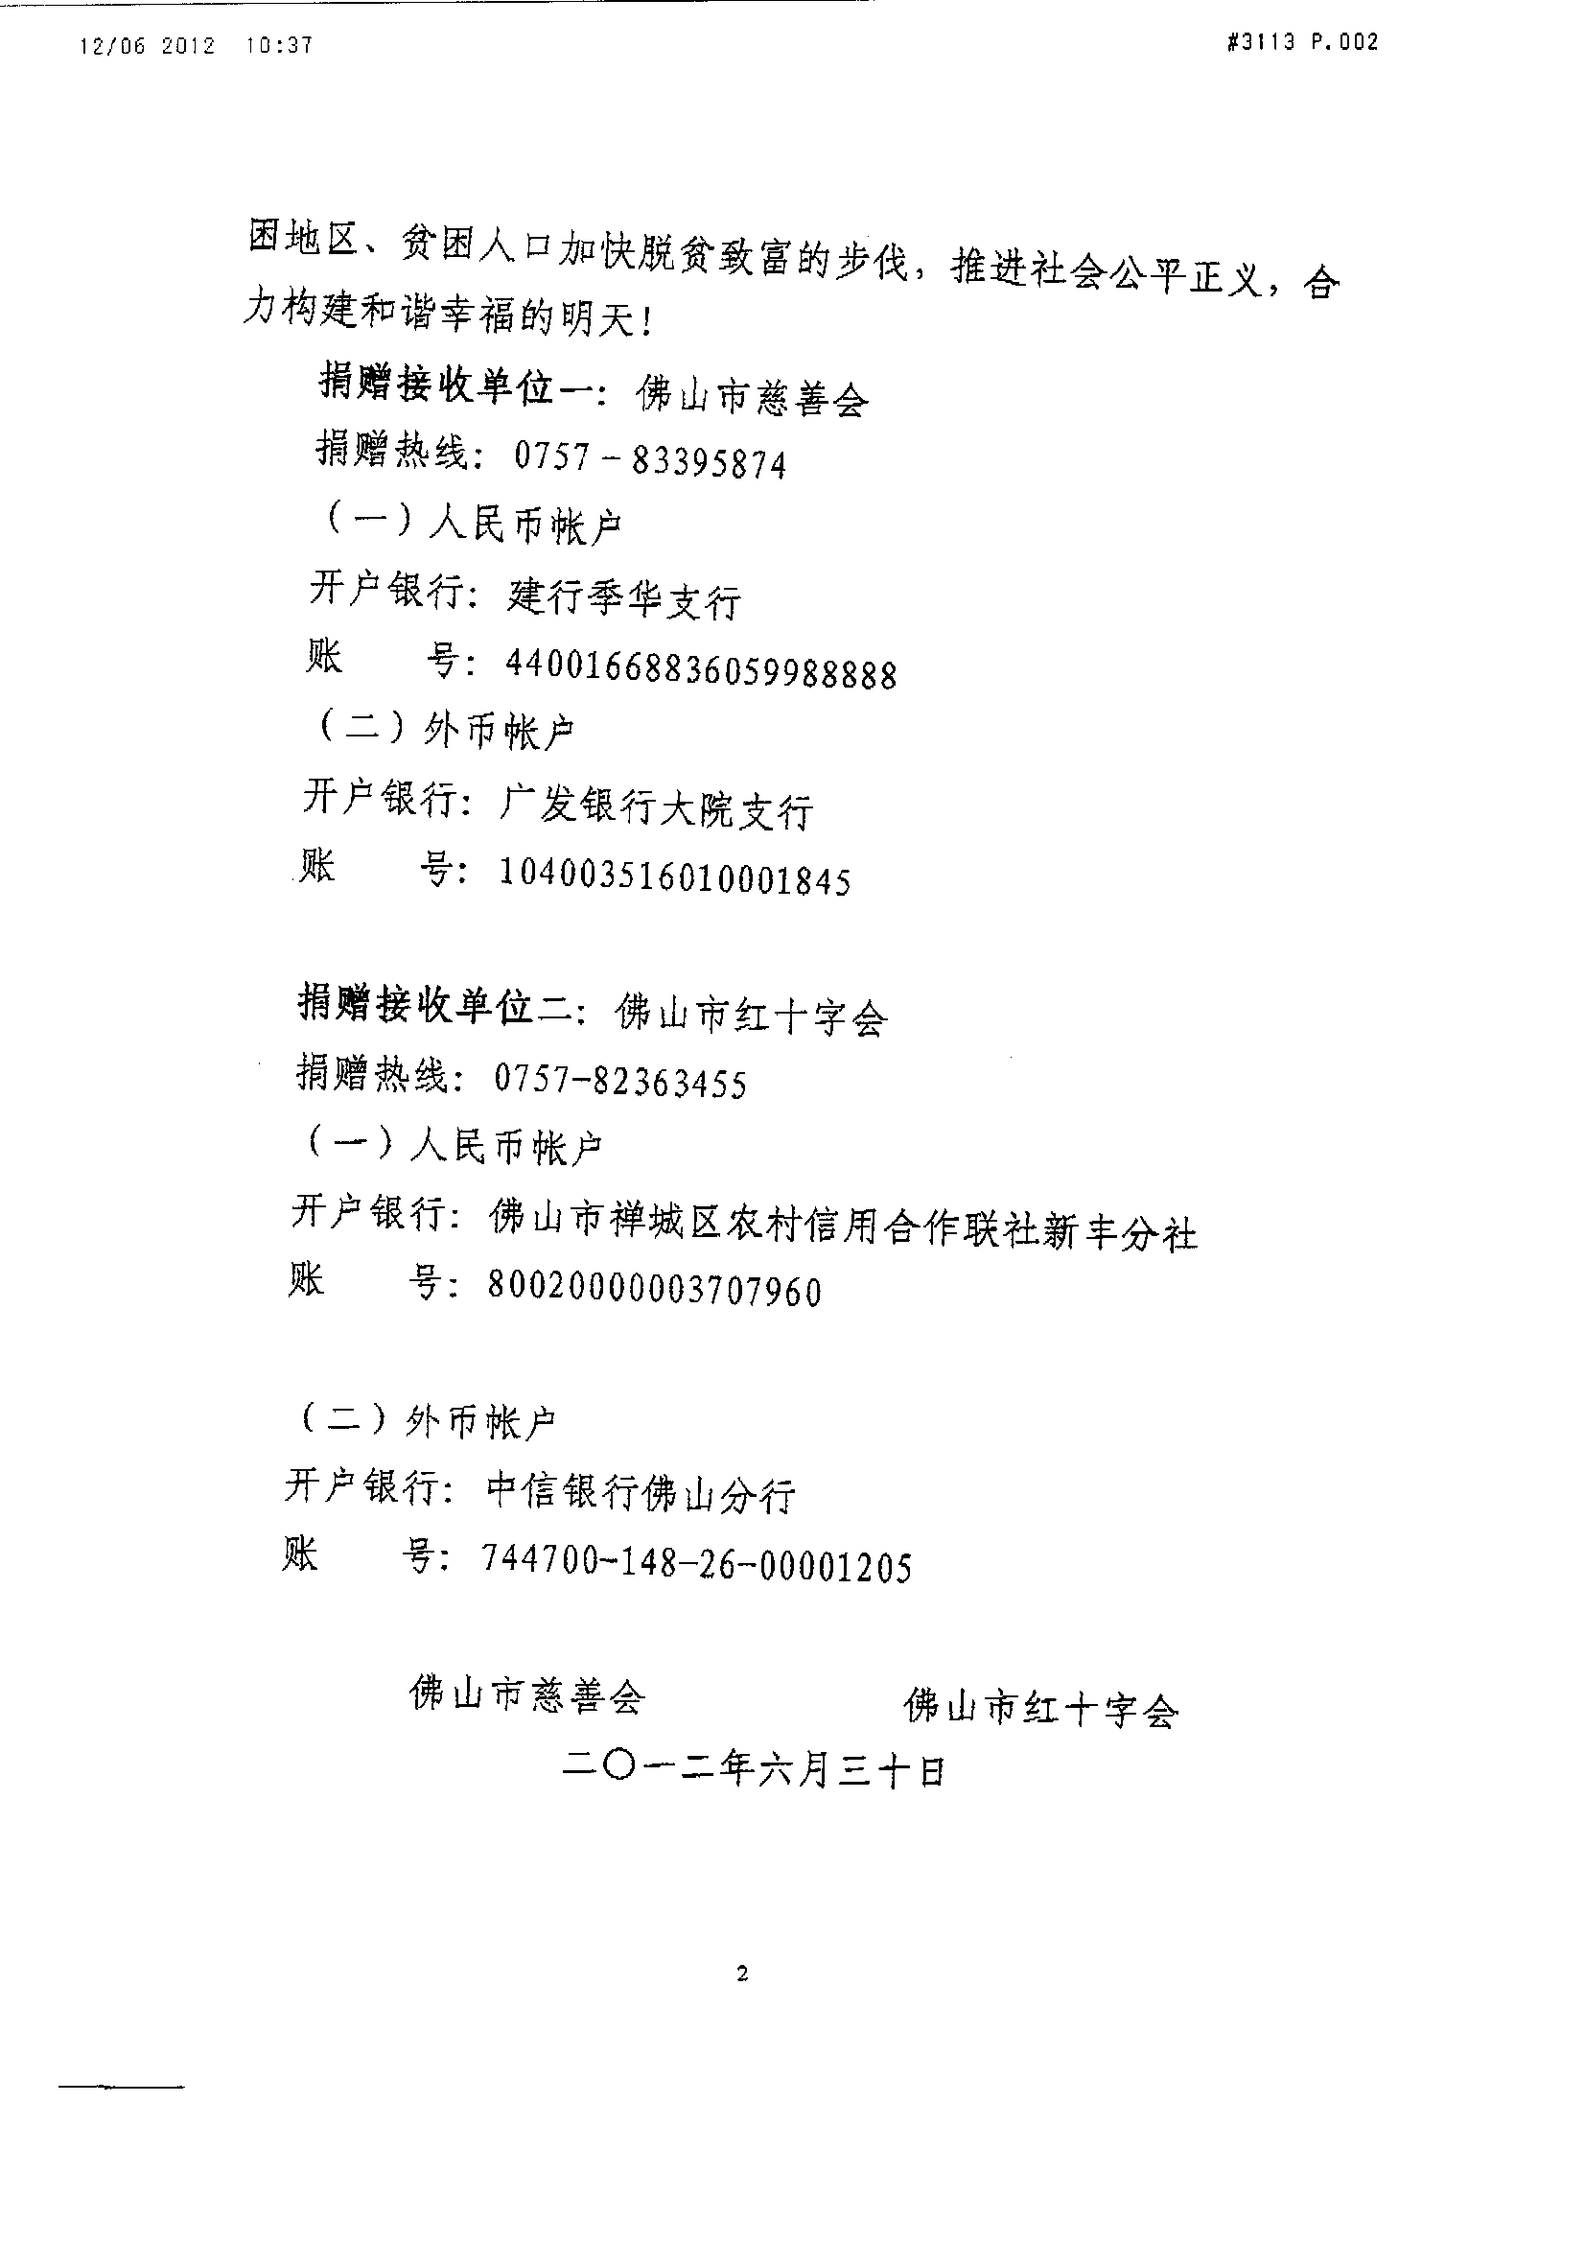
附件2：

2012年市直机关参与“广东（佛山）
扶贫济困日”募捐情况统计表

单位名称： （公章）

参与捐款人数 | 人
捐 款 总 额 | 元
联 系 人
联 系 电 话
备注
填表日期：2012年 月 日

